实验二 组合逻辑电路Ⅰ（半加器、全加器）

一、实验目的
1. 掌握组合逻辑电路的功能测试。
2. 验证半加器和全加器的逻辑功能。
3. 学会二进制数的运算规律。

二、实验仪器及材料
1、实验仪器设备：双踪示波器、数字万用表、数字电路实验箱
2 器件
74LS00 二输入端四与非门 3片
74LS86 二输入端四异或门 1片
74LS54 四组输入与或非门 1片
三、实验原理
1、数字实验箱简介
该仪器由电源、时钟信号源、输出显示指示部分、数据开关输入、工作区五部分组成
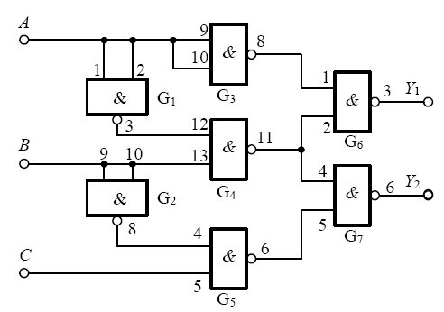
2. 主要使用芯片功能简介：
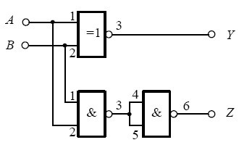

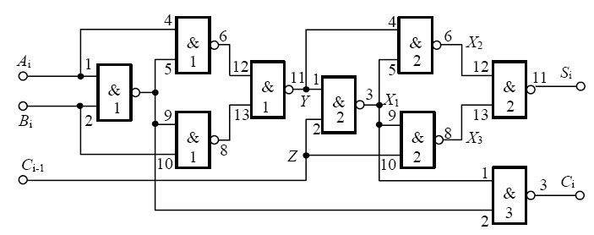
图2.2
图 2.1

图2.3
四、实验内容及步骤
1. 组合逻辑电路功能测试
（1）用2片74LS00组成图2.1所示逻辑电路。为便于接线和检查，在图中要注明芯片编号及各引脚对应的编号。
（3）图中A、B、C接逻辑开关，Y1，Y2接发光管电平显示。
（4）按表2.1要求，改变A、B、C输入的状态，填表写出Y1，Y2的输出状态。
（5）将运算结果与实验结果进行比较。
2.用异或门（74LS86）和与非门组成的半加器电路
根据半加器的逻辑表达式可知，半加器Y是A、B的异或，而进位Z是A、B相与，即半加器可用一个异或门和二个与非门组成一个电路。如图2.2。
（1）在数字电路实验箱上插入异或门和与非门芯片。输入端A、B接逻辑开关k，Y，Z接发光管电平显示。
（2）按表2.2要求改变A、B状态，填表并写出Y、Z的逻辑表达式。
3.全加器组合电路的逻辑功能测试
（1）写出图2.3电路的逻辑表达式。
（2）根据逻辑表达式列真值表。
（3）根据真值表画出逻辑函数S_{i} 和C_{i}的卡诺图。
（4）按原理图选择与非门并接线进行测试,填写表2.3各点状态
4.用异或门、与或非门、与非门组成的全加器电路的逻辑功能测试
全加器电路可以用两个半加器和两个与门一个或门组成。在实验中，常用一片双异或门、一片与或非门和一片与非门来实现。
（1）画出用异或门、与或非门和非门实现全加器的逻辑电路图，写出逻辑表达式。
（2）找出异或门、与或非门和与非门器件按自己设计画出的电路图接线，注意：接线时与或非门中不用的与门输入端应该接地。
（3）当输入端A_{i} B_{i} C_{i-1}为下列情况时，测量S_{i}和C_{i}的逻辑状态并填入表2.5。

五、实验结果记录与分析
表2.2
输入端 | A | 0 | 1 | 0 | 1
 | B | 0 | 0 | 1 | 1
输出端 | Y | 0 | 1 | 1 | 0
 | Z | 0 | 0 | 0 | 1

功能说明：本实验利用异或门（74LS86）和与非门（74LS00）构成半加器，其功能为实现两个二进制数A、B的一位加法。
• 输出Y = A ⊕ B，表示两个输入的“和”输出。
• 输出Z = A · B，表示两个输入的“进位”输出。
状态说明：
实验结果表明：
• 当A、B相同时（00或11），Y=0；
• 当A、B不同时（01或10），Y=1；
• 仅当A=B=1时，Z=1，其余情况Z=0。

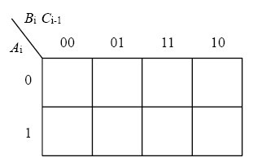

图2.3
0
0
0
0
1
1
1
0
0
0
1
1
1
1
0
1

S_{i}＝A ⊕ B C_{i}＝ A · B
表2.3
A_{i} | B_{i} | C_{i-1} | Y | Z | X₁ | X₂ | X₃ | S_{i} | C_{i}
0 | 0 | 0 | 0 | 0 | 0 | 0 | 0 | 0 | 0
0 | 1 | 0 | 1 | 0 | 1 | 0 | 0 | 1 | 0
1 | 0 | 0 | 1 | 0 | 1 | 0 | 0 | 1 | 0
1 | 1 | 0 | 0 | 1 | 0 | 1 | 0 | 0 | 1
0 | 0 | 1 | 1 | 0 | 0 | 0 | 0 | 1 | 0
0 | 1 | 1 | 0 | 1 | 1 | 0 | 1 | 0 | 1
1 | 0 | 1 | 0 | 1 | 1 | 0 | 1 | 0 | 1
1 | 1 | 1 | 1 | 1 | 0 | 1 | 0 | 1 | 1
功能说明：该实验通过与非门等逻辑器件组合构成三输入全加器电路，实现对三位输入（Ai、Bi、Ci-1）的加法运算。
• Si = Ai ⊕ Bi ⊕ Ci-1：三输入异或，输出和。
• Ci = AiBi + (Ai⊕Bi)·Ci-1：输出进位。
• 中间变量Y、Z、X1、X2、X3用于辅助分析电路各逻辑节点的状态。

状态说明：
根据输入变化分析得出：
• 三个输入为000时，输出Si=0，Ci=0；
• 任意两个输入为1时，Si=0，Ci=1；
• 任意一个输入为1时，Si=1，Ci=0；
• 三个输入均为1时，Si=1，Ci=1。
表2.5
输入端 | A_{i} | 0 | 0 | 0 | 0 | 1 | 1 | 1 | 1
 | B_{i} | 0 | 0 | 1 | 1 | 0 | 0 | 1 | 1
 | C_{i-1} | 0 | 1 | 0 | 1 | 0 | 1 | 0 | 1
输出端 | S_{i} | 0 | 1 | 1 | 0 | 1 | 0 | 0 | 1
 | C_{i} | 0 | 0 | 0 | 1 | 0 | 1 | 1 | 1

功能说明：本实验通过异或门、与或非门和与非门实现一个门级的全加器电路。输入为Ai、Bi、Ci-1，输出为Si（和）与Ci（进位）。
该电路的设计等价于两个半加器和一个或门的组合。
状态说明：
实验数据显示：
• 三输入为000时，Si=0，Ci=0；
• 仅一个输入为1时，Si=1，Ci=0；
• 两个输入为1时，Si=0，Ci=1；
• 三个输入为1时，Si=1，Ci=1。

六、结论
通过本次实验，成功完成了半加器和全加器的组合逻辑电路搭建与功能测试，验证了相关逻辑电路的正确性与实用性。具体结论如下：
1. 半加器实验中，利用异或门与与非门实现了基本的二进制一位加法运算，实验结果与理论分析一致，验证了Y = A⊕B、Z = A·B的逻辑功能。
2. 全加器组合逻辑实验中，通过对多组输入的测试，确认了三输入加法器的正确逻辑表达式和输出特性，验证了组合逻辑设计的有效性。
3. 门级实现全加器实验中，使用异或门、与或非门和与非门搭建了门级结构的全加器电路，实验结果表明该设计具备良好的逻辑正确性和工程实现价值。

综上所述，本实验不仅加深了对组合逻辑电路的理解，也提升了实际电路搭建与故障判断的能力，为后续学习更复杂的数字系统打下了基础。

